RS-816智能空调遥控器安装调试手册
一.概述
RS816智能空调遥控器是一种能够学习红外指令，并能通过RS232或RS485接受远程控制指令来实现空调开、关机和相应模式以及温度设置的控制器。同时该控制器支持来电自启功能以及环境温度测量功能。

1.1产品介绍

1.1.1 外观与组成
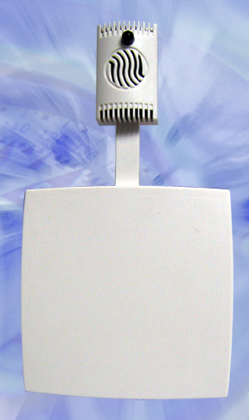

图 1 产品外观示图
图2 RS-816遥控器组成
图3 接线端子示意图

1.1.2遥控器接线端口
1.+12V,GND: 电源接口;

2. RD+,RD-: 通讯接口;
3. DQ，VD: 外部温度探头接口（若无特殊说明，则置空）。
注意：选择485通信时，通讯接口为RD+,RD-两线组合使用；选择232通信时，通讯接口为RD+(RXD)，RD-(TXD)，GND三线组合使用。
1.1.3指示灯
控制板上有5个指示灯：POWER:电源指示灯，RUN:运行指示灯，LED:状态指示灯，RXD,TXD:通信指示灯。
1.1.4跳线帽
1.JP1为3P*2的跳线端子，将1、2脚两组跳线短接为RS485通讯方式；
将2、3脚两组跳线短接为RS232通讯方式;
出厂默认设置为RS485通讯方式。
2.JP2为学习模式跳线端子。
将1、2脚短接为学习模式，可通过操作按键来学习红外编码；
将2、3脚短接为发送模式，可通过操作按键来发送红外编码;
出厂默认设置为学习模式。
注意：JP2跳线帽只针对按键操作有效，当使用上位机远程控制时不受JP2跳线帽影响。
1.2 技术指标

表1 技术指标
工作电源 | 12VDC±10%，Imax<60mA
载波频率 | 38KHz
遥控距离 | 10m
学习方式 | 按键学习，上位机学习
存储命令数 | 共32条 （关机1条，制冷模式8条，制热模式8条，  除湿模式8条，自动模式7条）
温度探头 | -10℃∼ 60℃
串行输出 | RS485/RS232接口，波特率为1200bps-38400bps，地址可设为0～255；
出厂设置 | 波特率9600，地址1
最大尺寸 | 151*86*30mm
重 量 | 90g

1.3工作环境

表2 工作环境
工作环境 温度范围 | -10℃∼55 ℃
湿度范围 | 10∼95%RH 无冷凝

二、工程安装
2.1 注意事项
1.智能空调遥控器安装时，要使智能空调遥控器的红外发射头和空调红外接收区尽量平行对齐，中间不要有物体遮挡。
2.安装时，智能空调遥控器和空调接收区的距离不得超过10米。
2.2 安装方式
在一条458总线上最多可挂在32台RS485设备（实际数和总线驱动能力有关）。

图4 应用方式一
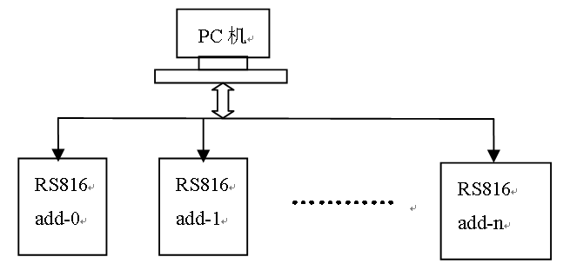

5 应用方式二

三、工程调测
3.1 空调自带遥控器说明

空调本身自带的遥控器控制空调开关时，由“开/关”按钮完成。按一次“开/关”按钮，发送空调“开机”命令，再按一次该按钮，发送空调“关机”命令，交替循环。

制冷、制热、除湿、自动等功能由“模式”按钮完成。按一次该按钮，发送“制冷”命令，按第二次该按钮，发送“制热”命令，按第三次该按钮，发送“除湿”命令，按第四次该按钮，发送“自动”命令，按第五次该按钮，则发送的又是“制冷”命令，进入新的循环 (不同的空调遥控器可能循环次序不同，但以实际空调顺序为准) 。
在发送制冷、制热、除湿或自动命令时，还需要带上温度信息（16 ∼ 30℃,不同空调的温度范围略有差异）。除了模式设置为“制冷”、“制热”或“除湿”外，还可按“升温”或“降温”按钮，从而发出对应温度的组合命令。如要制冷23℃，先把模式设为“制冷”，连续按降温按钮到显示22℃。再按下升温按钮，则发送的即是“制冷模式23℃命令”，依此类推。

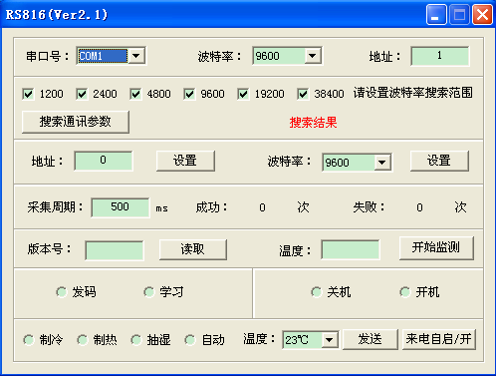
3.2 调试准备

调测工具：USB/232、RS232/485串口转换器、空调原配遥控器、调测电脑、12V直流电源。按照图4和图5的方式连接好RS816空调遥控器。
在电脑上运行智能遥控器的调测软件“BTR综合测试软件2.09.exe”，进入软件后选择“空调遥控器”->“RS816(Ver2.1)”即可打开调试软件界面。在软件上正确设置电脑通讯的串口号、波特率、遥控器地址后即可。

图
图6 软件界面
出厂设置：波特率9600、地址1，可通过软件重新设定RS816遥控器的地址、波特率。
点击“开始监测”按钮，显示实时温度表示连接通信正常，随后即可进行遥控器命令学习和发送。

3.3 上位机学习命令
注意：按下空调原配遥控器的按键后，LCD屏显示的内容（模式和温度）才是我们学到的命令。
RS816存储器空间共可学习存储32条命令。在RS816软件界面勾选“学习”选框，使RS816空调遥控器处在待学习状态。
关机命令：将原遥控器调到“开机”模式，在RS816 软件界面上勾选“关机”，点击“发送”，此时RS816上状态指示灯LED亮，这表示RS816 进入待学习状态，等待红外波形的到来。请将空调原配遥控器对准RS816上的红外探头探测器U3，并按下“开/关”按钮，1秒内状态指示灯灭，表示关机指令学习成功。
开机命令：开机命令是一条很重要的命令，它打开空调，同时设置空调工作的模式和温度，开机状态对应“制冷”，“制热”，“除湿”，“自动”四重模式，即这四种模式的任何一个温度即可实现开机功能。开机后空调所处的状态即为所发送的模式和温度状态。

制冷命令：将空调原配遥控器设置为“制冷，22℃的开机状态。在RS816软件界面上点勾选 “制冷”和“开机”选框，温度设定在23℃，点击“发送”按钮，这时RS816上状态指示灯LED亮，表示RS816进入学习状态。将原配遥控器对准RS816上的红外探头探测器U3并按下“温度+”按钮（原配空调遥控器变为制冷23℃），1秒内状态指示灯灭，表示命令“制冷 23℃”学习成功。依同样方法学习制冷模式下其它温度命令。
制热，自动，抽湿等命令学习与制冷类似。学习这四种模式的温度时切记要勾选“开机”选框。由于存储空间限制，“制冷”，“制热”，“除湿”这三种模式分别可学习8个温度，“自动”模式能够学习7个温度。学习的温度范围从23℃到30℃之间。但不局限于23℃到30℃这8个固定温度，例如用户可以将RS816的23℃存储位置学习成空调原配遥控器的16℃。这样在控制RS816发送23℃指令时，发送的则实际上是16℃的指令。RS816存储的温度仅仅是一个对应关系，用户可根据具体情况做温度对应即可。
“制热”，“除湿”，“自动”模式下的指令学习与“制冷”模式相同。

3.4 上位机发送命
发送关机命令：
勾选调试软件中的“发码”和“关机”选框，点击发送按钮后RS816上的状态指示灯LED常亮2秒左右后灭掉，表示关机指令发送成功。
发送制冷命令:
勾选调试软件中的“发码”和“开机”选框，选择工作模式为“制冷”，温度设定为23℃，点击发送按钮后RS816上的状态指示灯LED常亮2秒左右后灭掉，表示指令发送成功。发送制冷命令时一定要勾选“开机”按钮。如果点击发送按钮后RS816上的状态指示灯LED点亮时间较短，说明该条指令并未学习。
“制热”，“除湿”，“自动”模式下的指令发码与“制冷”模式相同。

3.5按键学习空调命令
3.5.1 按键说明
RS816上有8个按键，其功能依次为：开机（ON），关机（OFF），除湿（DEHUM），自动（AUTO），制冷（COOL），制热（HEAT），升温（T+），降温（T-）。
3.5.2 按键学习红外命令
首先将JP2上的1、2脚短接使RS816进入待学习状态。
开机命令学习： 将空调原配遥控器调整到制冷模式下的22℃开机状态，按下RS816的“开机”键，此时状态指示灯亮，表示按键有效，这时将原配遥控器对准RS816上的红外探测器U3，按下温度“+”键使其发送制冷23℃命令，1秒内状态指示灯灭，表示开机命令学习成功。RS816的开机键“ON”对应的是“制冷”模式下的最低温度，默认为23℃。
开机命令学习：按下RS816的关机键“OFF” 此时状态指示灯亮，表示按键有效，这时将原配遥控器对准RS816上的红外探测器U3，按下关机按键,1秒内状态指示灯灭，表示关机命令学习成功。
制冷命令学习：按下RS816的制冷（COOL）按键,此时LED状态指示灯会闪烁一下，表示进入“制冷”学习模式，下面按一下增温按钮（T+）,进入制冷23℃的学习命令，此时LED状态指示灯会变亮，将原配空调遥控器调到制冷22℃后对准RS816的红外接收器U3并按下“温度+”键（按下后，原配遥控器变为制冷23℃），LED会灭，表示制冷23℃命令学习完毕；下面再按一下RS816的升温按钮（T+）,进入制冷24℃的学习命令，此时LED状态指示灯会变亮，将空调原配遥控器对准RS816的红外接收器U3并按下“温度+”键（按下后，原配遥控器变为制冷24℃），LED会灭，表示制冷24℃命令学习完毕。依此类推可学习制冷模式下其它温度命令。
RS816的温度递减按键“T-”功能与温度递增“T+”功能类似，即每按一下“T-”按键，待学习的温度减1度，最低减到23℃。
按键学习过程中每按一次“COOL”制冷模式按键后，待学习的温度都恢复到了最低温度，即从默认23℃开始学习。
其他模式命令学习：
“制热”，“除湿”，“自动”模式的命令学习与“制冷”模式的命令学习相同。先选择要学习的模式，然后从最低温度向最高温度开始学习，最低温度默认为24℃。

3.5.3 按键发送红外命令
开关机命令发送：将JP2的跳线帽跳接在2,3端子上，使RS816进入待发送状态。点击RS816上的“ON”或者“OFF”键来实现开机或关机功能。按键“ON”对应的是“制冷”模式下23℃的开机状态指令。
制冷模式命令发送：将JP2的跳线帽跳接在2,3端子上，使RS816进入待发送状态。点击“COOL”制冷模式按键，使RS816进入制冷模式，点击“T+”按键此时发送的时23℃制冷命令，伺候每点击一次“T+”按键，发送的温度增加1度，每点击一次“T-”按键，发送的温度减小1度。温度的调节在23℃~30℃之间。
“制热”，“除湿”，“自动”模式下的命令发送与“制冷”模式下的命令发送方法相同，即先选择模式，然后选择“T+”或“T-”按键来改变发送温度即可。

3.6 注意事项
1.学习空调命令时，红外探头不要面对电脑显示器等干扰源。
2.学习空调命令有两种方法，一是通过上位机软件学习；二是通过按键学习；按键学习时需要将JP2中的1,2脚短接，调到学习模式，学习完毕后，JP2要还原为2,3脚短接，调到发送模式。（建议使用上位机进行学习）
3.通讯连接前，一定要设定好JP1，根据实际情况，选择好RS232 或 RS485模式来通讯。
4.将按键K1(ON)，K2(OFF) 同时按住，然后上电，可恢复产品的出厂设置：地址1，波特率9600。
5.使用空调来电自启功能时，遥控器的供电电源和空调供电电源应是同一电源。
6.按键开机命令与制冷23℃命令地址重合，即该位置命令会覆盖，实际命令以后学的命令为准。开机命令一定要学，具体见学习命令部分。
7.软件界面上的模式和温度组合只是指定了一个位置，并不是真的只能学习该模式组合，用户可根据实际情况学习所需要的命令。例如“制冷20℃”这个位置，你可以根据实际需要学成 “制冷18℃”或“制热21℃”，以后你访问这个位置发码时，发送的就是你学到的“制冷18℃”或“制热21℃”。
8.由于目前市场上的空调差异化，该RS816空调遥控器能够学习目前市场上的大多数空调指令，并不保证所有空调指令都能够正确学习与控制。如果您在使用过程中发现有某款空调型号的遥控指令无法学习和控制，请及时告知厂家。我们会尽最大努力为您解决。

3.7问题分析
当遇到空调学习后不能控制，可能是由以下原因造成：
1.安装问题。由于空调遥控器安装时，角度或者距离不合适造成。
解决办法：适当调整空调遥控器的角度和距离。
2.学习和发送命令的位置不对。例如，学习的是制冷23℃，但是你发送的是制冷24℃。
解决办法：重新学习该位置的命令。
3.如果发送命令时，有时候控制不了，有时又控制得了。一是安装角度和安装距离可能不合适，二是该命令没有学习好。
建议：首先合理调整安装角度，如果没有变化，重新学习该命令。

郑重申明：
本智能空调遥控器基本覆盖了市面上流行的空调机遥控指令，但由于空调机型号的不断推陈出新，各空调厂家应用的遥控技术不同，遥控指令千差万别，同一个厂家，型号不同遥控指令不同，不同批次遥控指令也会有不同。本智能空调遥控器不能保证覆盖所有的空调机遥控指令，如发现本遥控器不能遥控您的空调，请将您的空调型号和原装空调遥控器寄给我司，我司将竭尽全力配合处理，满足用户的需求。
对于个别特殊型号的空调机不能保证完全解决。

